В рамках всероссийского конкурса Эколята -  друзья и защитники природы», в нашем детском саду проведен конкурс рисунков "Природа - это сказка"! Сохраним ее с Эколятами." Детям предлагалось на рисунке представить сказочных героев Эколят (Умницы, Шалуна, Тихони или Елочки), как друзей и защитников Природы. Показать заботу Эколят о природе, продемонстрировать, как Эколята приходят на помощь природе в той или иной ситуации. В конкурсе приняли участие воспитанники старших групп.

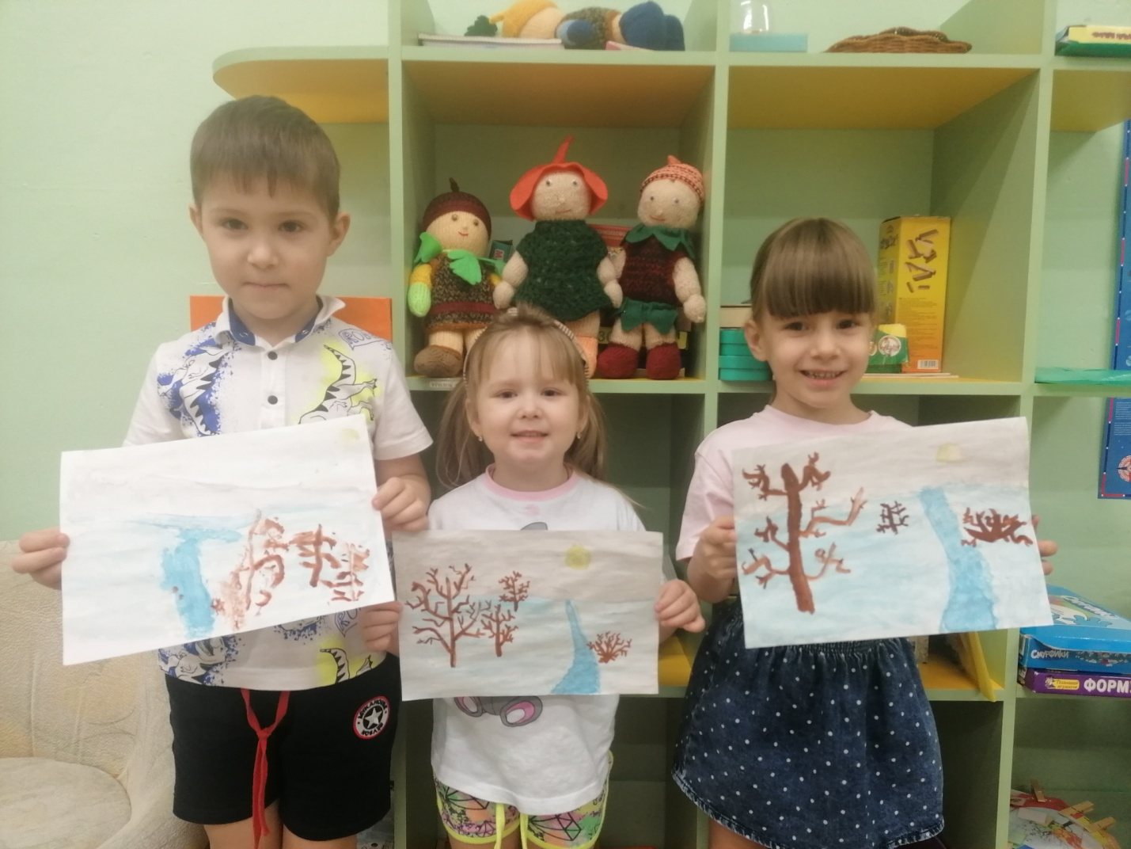

Воспитатель:

Никитина И.Ю.